Logopedická písnička 11.
(Procvičujeme hlásky TR, na melodii „Já mám koně“)

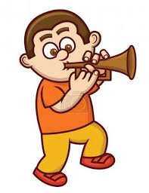
Trumpeta
(: Troubí Petr na trumpetu,
troubí celý den. :)
Ale Patrik na trombon
troubí jenom za bonbon.
(: Troubí Petr na trumpetu,
troubí celý den. :)

